RESTÉ – LE FORME DEL RESTARE

Tre residenze artistiche nelle Langhe tra ottobre e dicembre: Joaquín Mora, EGEON e Cinzia Laliscia

L'arte contemporanea incontra le comunità e il paesaggio delle Langhe. Si parte con HABITAR / Fare Casa, il progetto internazionale realizzato in collaborazione con Farm Cultural Park che porterà per la prima volta un padiglione della Biennale Countless Cities fuori dalla Sicilia.

Rodello (CN), ottobre 2026 – Tre artisti, tre linguaggi e tre differenti modi di interrogare il significato dell'abitare, della memoria e dell'appartenenza. Da ottobre a dicembre, Resté – Percorsi ed esperienze d'arte contemporanea nelle Langhe inaugura un nuovo ciclo di residenze artistiche nei Comuni di Rodello, Diano d'Alba, Montelupo Albese e Cerretto Langhe, proseguendo una ricerca che mette al centro l'incontro tra arte contemporanea, luoghi e comunità.

Dopo le esperienze della primavera e dell'estate, che hanno visto protagonisti il collettivo teatrale PoEM con Gabriele Vacis, l'artista austriaco Uwe Jäntsch e l'illustratrice e muralista Sara Fratini, oltre al ritorno di Alberto Ruce con il progetto Transumanze e l'opera realizzata per il Comune di Cerretto Langhe, Resté apre una nuova stagione dedicata alle molteplici forme del restare: dalla casa come luogo di appartenenza alle relazioni tra persone e paesaggio, fino alla costruzione di una memoria visiva del territorio.

Tre residenze che, attraverso linguaggi e sensibilità differenti, condividono un medesimo approccio: considerare il territorio non soltanto come luogo di produzione artistica, ma come spazio di incontro, ascolto e ricerca. Gli artisti sono invitati ad abitare temporaneamente le Langhe, entrando in relazione con le persone, le storie e le trasformazioni che attraversano questi luoghi.

Ad aprire il programma sarà Joaquín Mora, con la residenza HABITAR / Fare Casa, dal 19 al 31 ottobre 2026, realizzata in collaborazione con Farm Cultural Park. Seguiranno EGEON, dal 27 ottobre al 7 novembre, e la fotografa Cinzia Laliscia, dal 21 novembre al 6 dicembre.

HABITAR / Fare Casa: che cosa significa fare proprio un luogo?

Che cosa significa fare casa? Come si costruisce il senso di appartenenza a un luogo? E cosa accade quando il territorio che abitiamo è anche un paesaggio riconosciuto e celebrato come patrimonio culturale?

Sono domande che attraversano le storie di chi sceglie di restare, di chi parte, di chi arriva da lontano e di chi lavora ogni giorno per rendere possibile continuare ad abitare questi luoghi.

È da queste riflessioni che prende forma HABITAR / Fare Casa, il progetto audiovisivo internazionale dell'artista e curatore cileno Joaquín Mora, che arriva nelle Langhe dopo le esperienze sviluppate in Cile, Portogallo, Slovenia e Lituania.

La ricerca di Mora esplora il rapporto tra persone e spazi abitati attraverso gli oggetti, i gesti quotidiani, gli affetti, le memorie e le trasformazioni sociali. Fare casa non significa soltanto occupare uno spazio fisico, ma costruire nel tempo una relazione con esso, trasformandolo e lasciandosi a propria volta trasformare.

Nelle Langhe questa riflessione assume un significato particolare. Dietro il paesaggio vitivinicolo conosciuto a livello internazionale esistono storie di vita quotidiana, differenze generazionali, migrazioni, attività agricole, trasformazioni economiche, partenze e ritorni. Un territorio che non è soltanto da osservare, ma che continua a essere vissuto, abitato e trasformato.

Durante la residenza, dal 19 al 31 ottobre, Mora incontrerà persone legate ai quattro Comuni del progetto, raccogliendo attraverso interviste, riprese e momenti di confronto differenti esperienze dell'abitare: chi è rimasto, chi è partito, chi è arrivato da lontano e chi, attraverso il proprio lavoro e il proprio impegno, contribuisce a costruire le condizioni per continuare a vivere in questi luoghi.

Ne nascerà un racconto corale nel quale le persone non saranno semplicemente i soggetti di un documentario e il paesaggio non sarà soltanto uno sfondo, ma entrambi diventeranno protagonisti di una relazione reciproca.

Il progetto confluirà nel Padiglione delle Langhe della Biennale Countless Cities di Farm Cultural Park, il primo realizzato fuori dalla Sicilia. Un passaggio significativo che rafforza la dimensione internazionale di Resté e apre nuove possibilità di dialogo tra territori, pratiche artistiche e comunità.

La residenza sarà inoltre occasione per un incontro pubblico con l'artista, previsto per sabato 24 ottobre alle ore 16.30 a Cerretto Langhe presso RSA La Pineta, in dialogo con gli studenti del Politecnico di Torino impegnati in attività di ricerca e progettazione sul territorio.

EGEON: arte, relazioni e immaginazione collettiva

Dal 27 ottobre al 7 novembre sarà la volta di EGEON, artista multidisciplinare che svilupperà una ricerca dedicata alle relazioni tra persone, ambiente e paesaggio, attraverso pratiche artistiche partecipative e momenti di incontro con le comunità locali.

La residenza coinvolgerà in particolare giovani e ragazzi, esplorando le possibilità dell'arte come strumento di ascolto, espressione e costruzione di nuovi immaginari collettivi.

Il percorso si concluderà sabato 7 novembre alle ore 12.30 a Cerretto Langhe, presso lo spazio della Chiesa parrocchiale dell'Annunziata, con un momento pubblico di restituzione del lavoro sviluppato durante la residenza.

Cinzia Laliscia: un racconto fotografico di luoghi e persone

Dal 21 novembre al 6 dicembre, la fotografa Cinzia Laliscia sarà impegnata nella costruzione di un racconto visivo delle Langhe e delle comunità che le abitano.

Attraverso fotografie, ritratti ambientati, incontri e osservazione della quotidianità, la sua ricerca metterà in relazione persone, luoghi, gesti e atmosfere, cercando di restituire anche quegli aspetti della vita del territorio che spesso diventano invisibili agli occhi di chi lo abita ogni giorno.

Un lavoro aperto, nel quale saranno gli incontri e l'esperienza stessa della residenza a suggerire progressivamente le storie e le immagini che comporranno il racconto.

La restituzione pubblica è prevista per sabato 5 dicembre alle ore 10, presso il Museo Dedalo Montali di Rodello.

Resté: restare non significa fermarsi

Il nome Resté, che in piemontese significa restare, richiama il concetto di restanza elaborato dall'antropologo Vito Teti: restare non come condizione di immobilità o atteggiamento nostalgico, ma come scelta consapevole, responsabilità verso i luoghi e possibilità di trasformazione.

È attorno a questa idea che, giunto al suo quarto anno, il progetto continua a sviluppare una ricerca artistica e culturale diffusa, capace di mettere in relazione patrimonio, paesaggio e comunità.

Le residenze rappresentano il cuore di questo percorso. Non sono soltanto occasioni di produzione artistica, ma esperienze di permanenza, ascolto e co-creazione. Gli artisti sono invitati ad abitare temporaneamente il territorio, incontrando gli studenti delle scuole, gli anziani delle RSA, le associazioni e gli abitanti dei paesi coinvolti.

Le opere e le azioni che nascono da questi incontri non sono interventi estranei al contesto, ma esiti di un processo condiviso. L'arte contemporanea diventa così uno strumento per dare visibilità a memorie, esperienze e relazioni, contribuendo a costruire nuovi immaginari collettivi.

In questa prospettiva, il paesaggio non è semplicemente lo scenario delle attività artistiche: è una realtà viva, attraversata da persone, storie e trasformazioni, con cui gli artisti sono chiamati a confrontarsi.

Verso il 2027: il Padiglione delle Langhe e le nuove forme del restare

Il programma autunnale accompagnerà Resté verso una nuova fase espositiva. Il 27 dicembre 2026 è prevista l'inaugurazione del Padiglione HABITAR / Fare Casa presso il Museo Dedalo Montali di Rodello, che presenterà gli esiti della ricerca audiovisiva di Joaquín Mora nell'ambito di Countless Cities.

Nel 2027 il percorso proseguirà con una nuova mostra dedicata alle forme del restare, mettendo in dialogo le opere e le ricerche sviluppate durante le residenze con il patrimonio artistico e culturale del territorio, a partire dall'eredità di Dedalo Montali.

L'iniziativa si inserisce inoltre nel più ampio processo di valorizzazione dell'arte contemporanea nelle Langhe, in dialogo con ORMA – Tracce d'artista in Langhe Monferrato Roero, la rete promossa dall'Ente Turismo Langhe Monferrato Roero.

Attraverso linguaggi e sensibilità differenti, le tre residenze compongono un racconto collettivo delle Langhe contemporanee, nel quale l'arte diventa occasione per interrogare il rapporto tra persone e luoghi, tra memoria e trasformazione, tra appartenenza e possibilità di futuro.

Perché restare non significa conservare immutato ciò che esiste, ma continuare a immaginare, insieme, nuove forme dell'abitare.

RESTÉ – Le forme del restare

Programma delle residenze artistiche | Autunno 2026

HABITAR / Fare Casa – Joaquín Mora

19–31 ottobre 2026
In collaborazione con Farm Cultural Park
Incontro pubblico: sabato 24 ottobre, ore 16.30 presso la Chiesa dell’Annunziata, Rodello
Inaugurazione del Padiglione delle Langhe: 27 dicembre 2026, Museo Dedalo Montali, Rodello

EGEON

27 ottobre – 7 novembre 2026
Restituzione pubblica: sabato 7 novembre, ore 12.30
Chiesa dell'Annunziata, Cerretto Langhe

Cinzia Laliscia

21 novembre – 6 dicembre 2026
Restituzione pubblica: sabato 5 dicembre, ore 10
Museo Dedalo Montali, Rodello

Il progetto

Resté – Percorsi ed esperienze d'arte contemporanea nelle Langhe è promosso dalla Parrocchia San Lorenzo di Rodello, in collaborazione con la Fondazione Santi Lorenzo e Teobaldo e UnTerritorio ETS, con il coinvolgimento dei Comuni di Cerretto Langhe, Diano d'Alba, Montelupo Albese e Rodello.

Il progetto si sviluppa attraverso collaborazioni con realtà culturali e artistiche, tra cui Farm Cultural Park, e con il sostegno di Regione Piemonte, Fondazione CRC e Fondazione CRT.

Informazioni e contatti

www.restee.it
info@restee.it
Instagram e Facebook: @reste_narrazione_territoriale

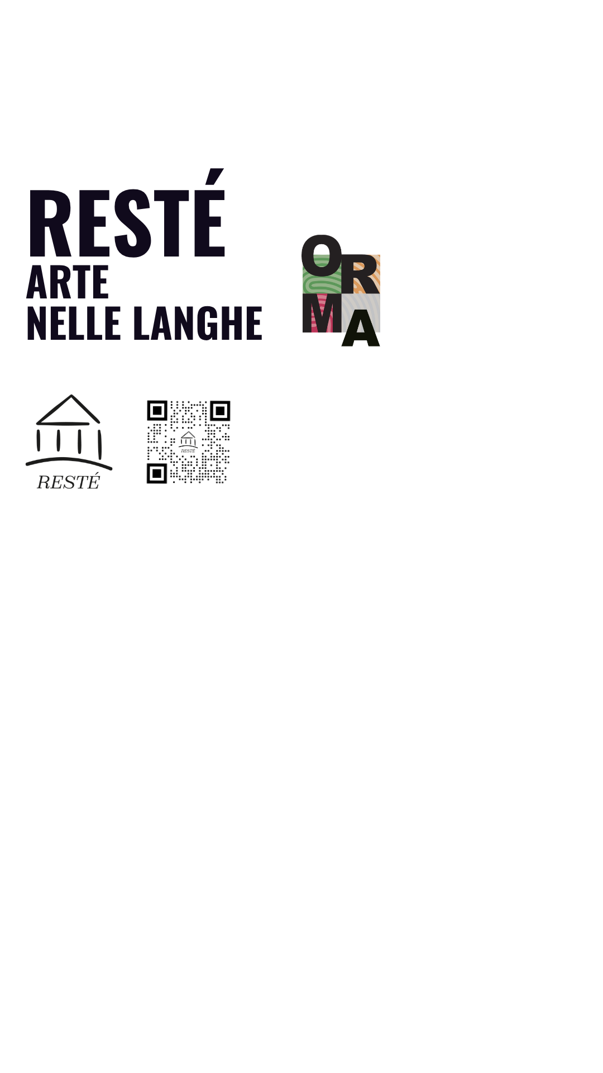

Resté: percorsi ed esperienze d’arte contemporanea nelle Langhe
È un progetto di:
Parrocchia San Lorenzo di Rodello (proponente)
Comune di Cerretto Langhe
Comune di Diano d’Alba
Comune di Montelupo Albese
Comune di Rodello
Fondazione Santi Lorenzo e Teobaldo

In collaborazione con:
Associazione Culturale Magog
Farm Cultural Park
GART
Pro Loco Rodello
Teatro Stabile di Torino
UnTerritorio

Con il sostegno di:
Regione Piemonte
Fondazione CRT
Fondazione CRC

"Orma. Tracce d’artista in Langhe Monferrato Roero" - Ente Turismo Langhe Roero Monferrato

INFO & CONTATTI
Sito: www.restee.it
Email: info@restee.it
IG | FB: @reste_narrazione_territoriale

